1.举报奖励办理

【事项名称】
举报奖励办理
【申请条件】
对单位和个人实名检举税收违法行为并经查实，为国家挽回税收损失的，按规定给予相应奖励。
【设定依据】
1.《中华人民共和国税收征收管理法》第十三条
2.《税务稽查工作规程》第十七条
【办理材料】
无
【收费标准】
不收费
【办理时间】
无
【办理流程】
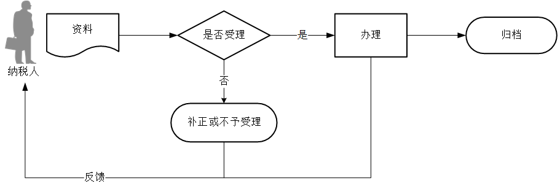

2.开具税收完税证明
【事项名称】
开具税收完税证明
【申请条件】
税收完税证明是税务机关为证明纳税人已经缴纳税款或者已经退还纳税人税款而开具的凭证。纳税人符合下列情形之一的，可以申请开具税收完税证明：
1.通过横向联网电子缴税系统划缴税款到国库（经收处）后或收到从国库退还的税款后，当场或事后需要取得税收票证的。
2.扣缴义务人代扣、代收税款后，已经向纳税人开具税法规定或国家税务总局认可的记载完税情况的其他凭证，纳税人需要换开正式完税凭证的。
3.纳税人遗失已完税的各种税收票证（《出口货物完税分割单》、印花税票和《印花税票销售凭证》除外），需要重新开具的。
4.对纳税人特定期间完税情况出具证明的。
5.国家税务总局规定的其他需要为纳税人开具完税凭证情形。
【设定依据】
1.《中华人民共和国税收征收管理法》第三十四条
2.《中华人民共和国税收征收管理法实施细则》第四十六条
3.《税收票证管理办法》（国家税务总局令第28号公布，国家税务总局令第48号修改）第十七条
【办理材料】
适用情形 | 材料名称 | 数量 | 备注
已办理税务登记的纳税人 | 加载统一社会信用代码的营业执照（或税务登记证、组织机构代码证等）原件 | 1份 | 查验后退回
自然人 | 身份证件原件 | 1份 | 查验后退回
证券交易场所和证券登记结算机构扣缴证券交易印花税后，需要换开税收完税证明 | 加盖开具单位的相关业务章戳的“成交过户交割凭单”或“过户登记确认书” | 1份
通过保险机构缴纳车船税后，需要换开税收完税证明 | 记载车船税完税情况的“交强险”保险单复印件 | 1份
储蓄机构扣缴储蓄存款利息所得税后，需要换开税收完税证明 | 记载储蓄存款利息所得税完税情况的利息清单 | 1份

【收费标准】
不收费
【办理时间】
即时办结
【办理流程】
【纳税人注意事项】
1.纳税人对报送材料的真实性和合法性承担责任。
2.税务机关提供“最多跑一次”服务。纳税人在资料完整且符合法定受理条件的前提下，最多只需要到税务机关跑一次。
3.纳税人使用符合电子签名法规定条件的电子签名，与手写签名或者盖章具有同等法律效力。
4.纳税人提供的各项资料为复印件的，均须注明“与原件一致”并签章。
5.税收完税证明分为表格式和文书式两种。按照【申请条件】中第1项、第2项、第3项以及第5项开具的税收完税证明为表格式；按照第4项规定开具的税收完税证明为文书式，文书式税收完税证明不得作为纳税人的记账或抵扣凭证。
6.【申请条件】中第2项所称扣缴义务人已经向纳税人开具的税法规定和第5项国家税务总局认可的记载完税情况的其他凭证，是指记载车船税完税情况的交强险保单、记载储蓄存款利息所得税完税情况的利息清单等税法或国家税务总局认可的能够作为已完税情况证明的凭证；第4项所称“对纳税人特定期间完税情况出具证明”，是指税务机关为纳税人连续期间的纳税情况汇总开具完税证明的情形。
7.个人所得税纳税人就税款所属期为2019年1月1日（含）以后缴（退）税情况申请开具证明的，税务机关为其开具个人所得税《纳税记录》，不再开具税收完税证明（文书式）。
8.纳税人遗失《出口货物完税分割单》、印花税票和《印花税票销售凭证》，不能重新开具。
9.扣缴义务人未按规定为纳税人开具税收票证的，税务机关核实税款缴纳情况后，应当为纳税人开具税收完税证明（表格式）。
10.纳税人提供加盖开具单位的相关业务章戳并已注明扣收税款信息的“成交过户交割凭单”或“过户登记确认书”，可以向证券交易场所和证券登记结算机构所在地的主管税务机关申请出具《税收完税证明》。

3.中国税收居民身份证明的开具
【事项名称】
中国税收居民身份证明的开具
【申请条件】
企业或个人（以下称申请人）为享受中国政府与其他国家政府签署的税收协定，内地与香港、澳门签署的税收安排以及大陆与台湾签署的税收协议，航空协定税收条款，海运协定税收条款，汽车运输协定税收条款，互免国际运输收入税收协议或者换函的协定待遇，就其构成中国税收居民身份的任一公历年度向主管税务机关申请开具《中国税收居民身份证明》（以下简称《税收居民证明》）。
【设定依据】
1.《国家税务总局关于开具〈中国税收居民身份证明〉有关事项的公告》（国家税务总局公告2016年第40号发布，国家税务总局公告2018年第31号修改）第一条
2.《国家税务总局关于调整〈中国税收居民身份证明〉有关事项的公告》（国家税务总局公告2019年第17号）第一条
【办理材料】
序号 | 材料名称 |  | 数量 | 备注
1 | 《〈中国税收居民身份证明〉申请表》 |  | 1份
2 | 与拟享受税收协定待遇的收入有关的合同、协议、  董事会或者股东会决议、支付凭证等证明资料 |  | 1份 | 材料文本为外文的，同时附送中文译本，下同
有以下情形的，还应提供相应材料
适用情形 |  | 材料名称 | 数量 | 备注
申请人为个人且在中国境内有住所 |  | 因户籍、家庭、经济利益关系而在中国境内习惯性居住的证明材料，包括申请人身份信息、住所情况说明等资料 | 1份
申请人为个人且在中国境内无住所，而一个纳税年度内在中国境内居住累计满183天 |  | 在中国境内实际居住时间的相关证明材料或者说明材料，包括出入境信息等资料 | 1份
境内、外分支机构通过其  总机构提出申请 |  | 总分机构的登记注册情况 | 1份
以合伙企业的中国居民  合伙人提出申请 |  | 合伙企业登记注册情况 | 1份
缔约对方税务主管当局对  《税收居民证明》样式有  特殊要求 |  | 需要特殊要求书面说明以及《税收居民证明》样式 | 1份
主管税务机关或者上级税务机关根据申请人提交资料无法作出判断 |  | 补充提供的相关资料 | 1份
【收费标准】
不收费
【办理时间】
主管税务机关自受理申请之日起10个工作日内办结；无法准确判断居民身份的，需要报告上级税务机关的，20个工作日内办结。
【办理流程】
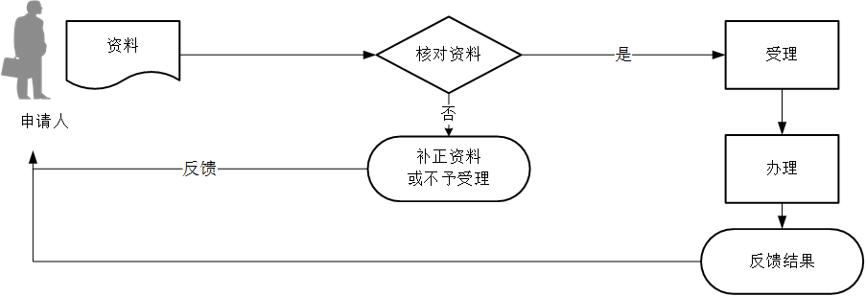
【申请人注意事项】
1.申请人对报送材料的真实性和合法性承担责任。
2.文书表单可在省（自治区、直辖市和计划单列市）税务局网站“下载中心”栏目查询下载或到办税服务厅领取。
3.申请人填报或提供的资料应提交中文文本，相关资料原件为外文文本的，应当同时提供中文译本。申请人向主管税务机关提交上述资料的复印件时，应在复印件上加盖申请人印章或签字，主管税务机关核验原件后留存复印件。
4.申请人使用符合电子签名法规定条件的电子签名，与手写签名或者盖章具有同等法律效力。
5.中国居民企业的境内、外分支机构应当通过其总机构向总机构主管税务机关提出申请。合伙企业应当以其中国居民合伙人作为申请人，向合伙人主管税务机关提出申请。
6.缔约对方税务主管当局对《税收居民证明》样式有特殊要求的，申请人可提供特殊要求书面说明以及《税收居民证明》样式申请办理。
7.主管税务机关或者上级税务机关根据申请人提交资料无法作出判断的，可以要求申请人补充提供相关资料，需要补充的内容应当一次性书面告知。申请人补充资料的时间不计入工作时限。

4.纳税服务投诉处理
【事项名称】
纳税服务投诉处理
【申请条件】
纳税人认为税务机关及其工作人员在履行纳税服务职责过程中未提供规范、文明的纳税服务或者有其他侵犯其合法权益的情形，向税务机关进行投诉，税务机关进行受理、调查、处理和结果反馈。
【设定依据】
《国家税务总局关于修订〈纳税服务投诉管理办法〉的公告》（国家税务总局公告2019年第27号）
【办理材料】
序号 | 材料名称 |  | 数量 | 备注
1 | 纳税人通过口头或书面形式提供以下内容：  （1）被投诉单位名称或者被投诉个人的相关信息及其所属单位；  （2）投诉请求、主要事实、理由。 |  | 1份
有以下情形的，还应提供相应材料
适用情形 |  | 材料名称 | 数量 | 备注
实名投诉纳税人 |  | 投诉人的姓名（名称）、有效联系方式 | 1份
【收费标准】
不收费
【办理时间】
1.属于下列情形的，即时办结：
（1）纳税人当场提出投诉，事实简单、清楚，不需要进行调查的；
（2）一定时期内集中发生的同一投诉事项且已有明确处理意见的。
2.属于下列情形的，自受理之日起3个工作日内办结：
（1）纳税人认为税务机关及其工作人员未准确掌握税收法律法规等相关规定，导致纳税人应享受未享受税收优惠政策的；
（2）自然人纳税人提出的个人所得税服务投诉；
（3）自然人缴费人提出的社会保险费和非税收入征缴服务投诉；
（4）涉及其他重大政策落实的服务投诉。
3.对服务言行类投诉，自受理之日起5个工作日内办结；服务质效类、其他侵害纳税人合法权益类投诉，自受理之日起10个工作日内办结。
4.因情况复杂不能按期办结的，经受理税务机关纳税服务部门负责人批准，可适当延长办理期限，最长不得超过10个工作日，同时向转办部门进行说明并向投诉人做好解释。
【办理流程】
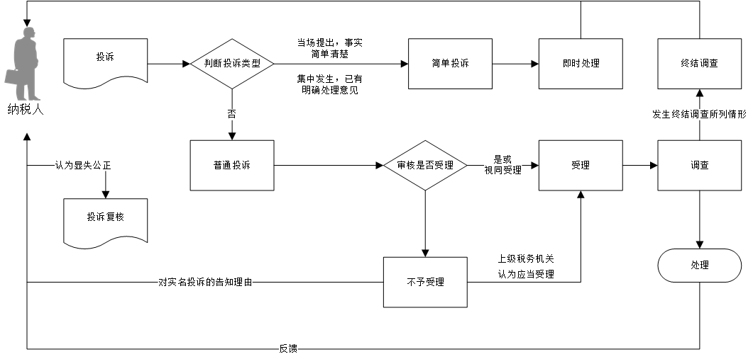
【纳税人注意事项】
1.纳税人已就具体行政行为申请税务行政复议或者提起税务行政诉讼，但具体行政行为存在不符合文明规范言行问题的，可就该问题单独向税务机关进行投诉。
2.纳税人进行纳税服务投诉需遵从税收法律、法规、规章、规范性文件，并客观、真实地反映相关情况，不得隐瞒、捏造、歪曲事实，不得侵害他人合法权益。
3.纳税人通过电话或者当面方式提出投诉的，税务机关在告知纳税人的情况下可以对投诉内容进行录音或者录像。
4.投诉人捏造事实、恶意投诉，或者干扰和影响正常工作秩序，对税务机关、税务人员造成负面影响的，投诉人应依法承担相应责任。

5.纳税培训辅导

【事项名称】
纳税培训辅导
【申请条件】
无
【设定依据】
《国家税务总局关于加强纳税人学堂建设的通知》（税总函〔2014〕562号）
【办理材料】
无
【收费标准】
不收费
【办理时间】
无

6.开具个人所得税纳税记录
【事项名称】
开具个人所得税纳税记录
【申请条件】
纳税人2019年1月1日以后取得个人所得税应税所得并由扣缴义务人向税务机关办理了全员全额扣缴申报，或根据税法规定自行向税务机关办理纳税申报的，不论是否实际缴纳税款，均可以申请开具个人所得税《纳税记录》。
【设定依据】
《国家税务总局关于将个人所得税〈税收完税证明〉（文书式）调整为〈纳税记录〉有关事项的公告》（国家税务总局公告2018年第55号）第一条
【办理材料】
序号 | 材料名称 |  | 数量 | 备注
1 | 身份证件原件 |  | 1份 | 查验后退回
有以下情形的，还应提供相应材料
适用情形 |  | 材料名称 | 数量 | 备注
委托他人代为开具 |  | 受托人身份证件原件 | 1份 | 查验后退回
 |  | 委托人书面授权资料 | 1份
【收费标准】
不收费
【办理时间】
即时办结
【办理流程】
【纳税人注意事项】
1.纳税人对报送材料的真实性和合法性承担责任。
2.税务机关提供“最多跑一次”服务。纳税人在资料完整且符合法定受理条件的前提下，最多只需要到税务机关跑一次。
3.纳税人使用符合电子签名法规定条件的电子签名，与手写签名或者盖章具有同等法律效力。
4.个人所得税税款所属期为2019年1月1日（含）以后的，税务机关开具个人所得税《纳税记录》；税款所属期为2018年12月31日（含）以前的，税务机关开具个人所得税《税收完税证明》（文书式）。
5.个人所得税《纳税记录》涉及纳税人敏感信息，请妥善保存。
6.纳税人对个人所得税《纳税记录》存在异议的，可以向该项记录中列明的税务机关申请核实。
7.税务机关提供两种个人所得税《纳税记录》验证服务。一是通过手机APP扫描个人所得税《纳税记录》中的二维码进行验证；二是通过自然人税收管理系统输入个人所得税《纳税记录》中的验证码进行验证。
8.个人所得税《纳税记录》因不同打印设备造成的色差，不影响使用效力。
9.个人所得税《纳税记录》不作纳税人记账、抵扣凭证。

7.社会公众涉税公开信息查询
【事项名称】
社会公众涉税公开信息查询
【申请条件】
税务机关按照办税公开要求的范围、程序和时限，公开相关涉税事项和具体规定，并向社会公众提供查询服务。
【设定依据】
《国家税务总局关于发布〈涉税信息查询管理办法〉的公告》（国家税务总局公告2016年第41号）
【办理材料】
社会公众涉税公开信息查询无需提供材料。
【收费标准】
不收费
【办理时间】
即办事项
【办理流程】
无
【社会公众注意事项】
社会公众可以通过报刊、网站、信息公告栏等公开渠道查询税收政策、重大税收违法案件信息、非正常户认定信息等依法公开的涉税信息。
8.纳税人涉税信息查询
【事项名称】
纳税人涉税信息查询
【申请条件】
税务机关依照法律法规的规定，向纳税人提供的自身涉税信息查询服务。
【设定依据】
《国家税务总局关于发布〈涉税信息查询管理办法〉的公告》（国家税务总局公告2016年第41号）
【办理材料】
1.纳税人自行查询时需要提供纳税人有效的身份认证和识别。
2.纳税人书面申请查询：
序号 | 材料名称 |  | 数量 | 备注
1 | 《涉税信息查询申请表》 |  | 1份
2 | 纳税人本人（法定代表人或主要负责人）有效身份证明  原件及复印件 |  | 1份 | 原件核验退回
有以下情形的，还应提供相应材料
适用情形 |  | 材料名称 | 数量 | 备注
授权他人委托查询时还应报送 |  | 经办人员有效身份证明原件及复印件 | 1份 | 原件查验后退回
 |  | 由纳税人本人（法定代表人或主要负责人）签章的授权委托书 | 1份
3.纳税人对查询结果有异议，向税务机关申请核实：
序号 | 材料名称 | 数量 | 备注
1 | 《涉税信息查询结果核实申请表》 | 1份
2 | 原涉税信息查询结果 | 1份
3 | 相关证明资料 | 1份
【收费标准】
不收费
【办理时间】
自行获取的，即时查询。
提出书面申请的，本事项在20个工作日内办结。
【办理流程】
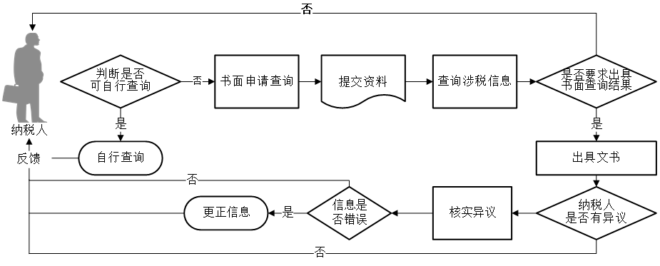
【纳税人注意事项】
纳税人对报送材料的真实性和合法性承担责任。

9.第三方涉税保密信息查询
【事项名称】
第三方涉税保密信息查询
【申请条件】
税务机关根据法律法规规定，依申请向人民法院、人民检察院、公安机关、审计机关、抵押权人、质权人等单位和个人提供的涉税保密信息查询服务。
【设定依据】
1.《国家税务总局关于印发〈纳税人涉税保密信息管理暂行办法〉的通知》（国税发〔2008〕93号）
2.中共中央办公厅国务院办公厅印发《关于完善审计制度若干重大问题的框架意见》及相关配套文件
【办理材料】
1.人民法院、人民检察院、公安机关和审计机关向税务机关提出查询申请：
序号 | 材料名称 | 数量 | 备注
1 | 《纳税人、扣缴义务人涉税保密信息查询申请表》 | 1份
2 | 单位介绍信 | 1份
3 | 查询人有效身份证明原件 | 1份 | 查验后退回
2.抵押权人、质权人申请查询纳税人欠税有关情况：
序号 | 材料名称 |  | 数量 | 备注
1 | 《纳税人、扣缴义务人涉税保密信息查询申请表》 |  | 1份
2 | 合法有效的抵押合同或者质押合同的原件 |  | 1份 | 查验后退回
3 | 查询人本人有效身份证明原件 |  | 1份 | 查验后退回
有以下情形的，还应提供相应材料
适用情形 |  | 材料名称 | 数量 | 备注
授权其他人员代为查询 |  | 委托人本人签字的委托授权书 | 1份
授权其他人员代为查询 |  | 代理人的有效身份证明原件 | 1份 | 查验后退回

【收费标准】
不收费
【办理时间】
20个工作日内办结
【办理流程】
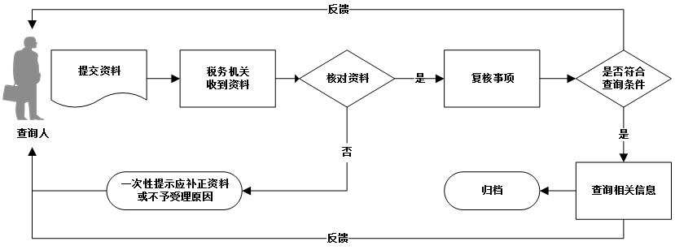
【查询人注意事项】
查询人对报送材料的真实性和合法性承担责任。

10.电话咨询
【事项名称】
电话咨询
【申请条件】
纳税（缴费）人通过拨打税务机关对外公开的咨询电话提出涉税（费）咨询需求，税务机关为其提供免费咨询服务。
【设定依据】
《中华人民共和国税收征收管理法》第七条
【办理材料】
电话咨询无需提供材料。
【收费标准】
不收费
【办理时间】
1.能即时答复的即时答复。
2.不能即时答复的按规定时限回复。
【联系电话】
12366纳税缴费服务热线、各级税务机关对外公开的其他咨询服务电话。
【办理流程】
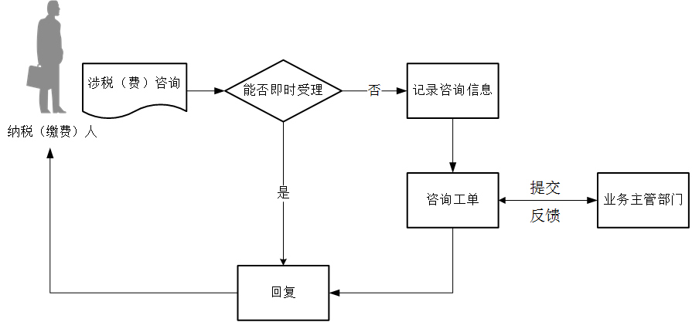
【纳税（缴费）人注意事项】
电话咨询的答复仅供参考，具体以法律法规及相关规定为准。

11.网络咨询
【事项名称】
网络咨询
【申请条件】
纳税（缴费）人通过互联网提出涉税（费）咨询需求，税务机关为其提供免费咨询服务。
【设定依据】
《中华人民共和国税收征收管理法》第七条
【办理材料】
网络咨询无需提供材料。
【收费标准】
不收费
【办理时间】
1.智能咨询：即时办结。
2.在线咨询：能即时答复的即时答复，不能即时答复的按规定时限回复。
3.网上留言咨询：非即时办结，具体时限按规定执行。
【办理流程】
【纳税（缴费）人注意事项】
网络咨询的答复仅供参考，具体以法律法规及相关规定为准。

12.面对面咨询
【事项名称】
面对面咨询
【申请条件】
纳税（缴费）人提出面对面涉税（费）咨询需求，税务机关为其提供免费咨询服务。
【设定依据】
《中华人民共和国税收征收管理法》第七条
【办理材料】
面对面咨询无需提供材料。
【收费标准】
不收费
【办理时间】
1.能即时答复的即时答复。
2.不能即时答复的按规定时限回复。
【办理流程】
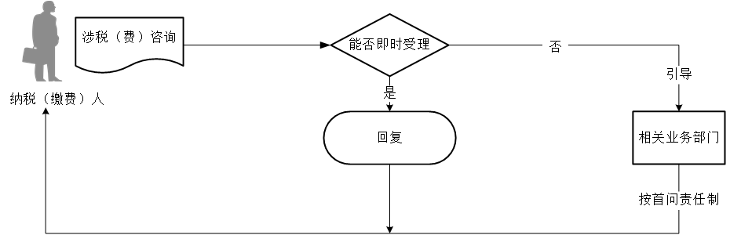
【纳税（缴费）人注意事项】
面对面咨询的答复仅供参考，具体以法律法规及相关规定为准。

